Enfin , stage trouvé pour 2020, du 18 au 25 Avril 2020
Camping Les Hautes Prairies, au cœur du Parc Naturel régional du Luberon et à 800 mètres du centre de Lourmarin, un des plus beaux villages de France.
Vous voilà dans un des plus beaux villages de France et à moins d’une heure de tous les grands sites provençaux. (Avignon, L’Isle sur la Sorgue, Gordes, Bonnieux, Roussillon, Fontaine de Vaucluse, Le Beffroi d’Apt, Marseille, Aix en Provence, Cassis…) et des sites naturels tels que le Gouffre de la Fontaine de Vaucluse, le Colorado Provençal de Rustrel, les Ocres de Roussillon et le Calavon.
Site du camping
https://www.campasun.eu/lourmarin/

Vous trouverez en pièce-jointe le proforma pour votre séjour du samedi 18 au samedi 25 Avril 2020. J'ai réservé pour l'instant 10 Panoramique / 8 Provence / 4 Gordes. Le tout avec 10% de remise sur chaque hébergement et une taxe de séjour ( 1.10€/pers de + de 18ans ).
Voici les numéros des mobil homes par type pour vous situé dans le plan avec le prix remisé de 10 % ( avec le code ALLIGATORS lors de la reservation ) :
Panoramique ( 4 pers à 354 euros ): 119/122/123/124/125/126/127/128/129/130/135/138/139/140/141/142/143/144
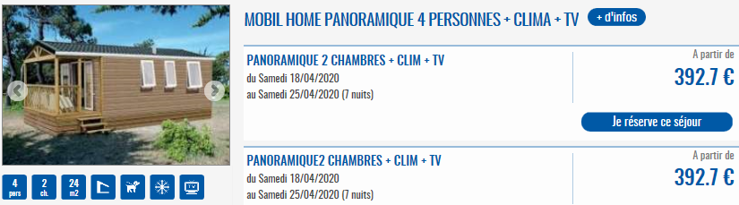
Provence ( 6pers à 390 euros ) : 112/145/162/163/164/165/166/167/168

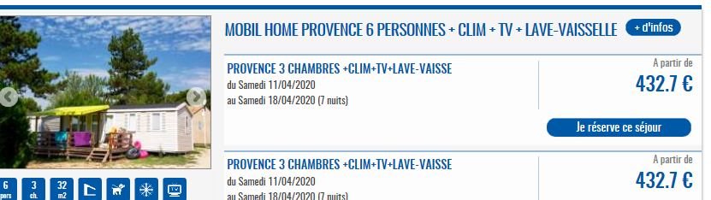

Gordes ( 4pers à 372 euros ) : 13/16/36/37/38/39
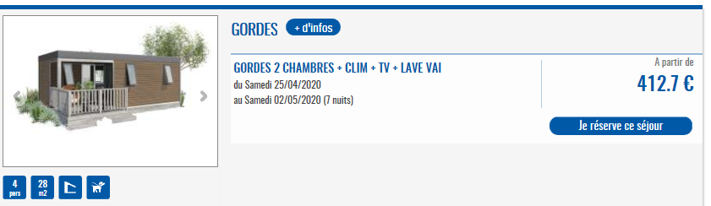
En plus à la vente si besoin , ils ont la possibilité de proposer les 3 choix suivant
Vaucluse (6pers à 534 euros): 8/10/11/31/32/34/35
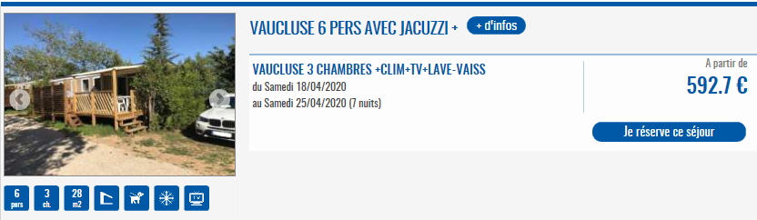
Luberon ( 5pers à 516 euros ) : 146/147/148/149/150/151/152/153
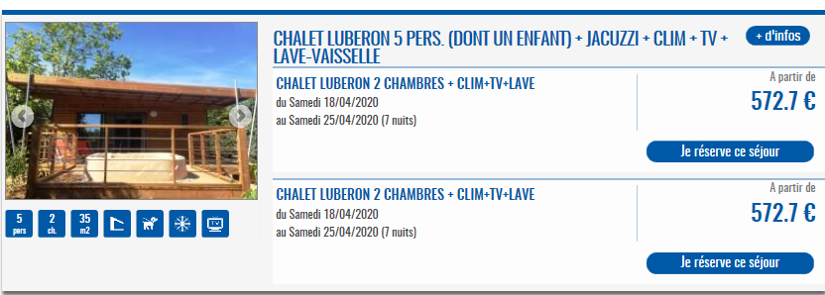
Lourmarin ( 4 pers à 490 euros ) : 25/26/27/28/85/86/87
